………………………………..
57

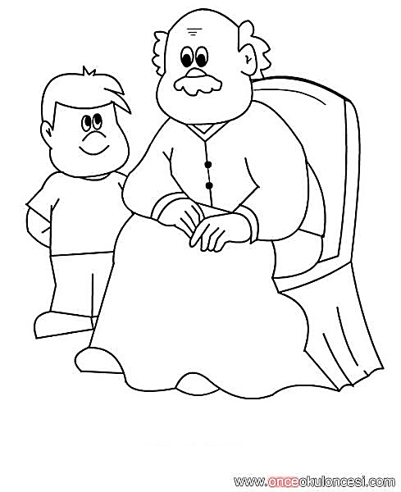
Ben tek çocuğum evde ve dedemim küçük kuzusuyum. Ne zaman ziyarete gitsem, “Hoş geldin küçük kuzum.” der ve beni öper. Size komik gelebilir ama ben de ona “kar beyazım” derim. Çünkü saçları ve sakalları kar gibidir.
Dedemin her konuda bilgisi vardır. Bazen kafam karışmıyor değil. Dedem bu kadar şeyi nasıl biliyor? Ama cevabı basit: O çok gazete okur ve kitap okur. Televizyondaki belgeselleri izler.
Biz şehirde oturuyoruz. Dedemler ise kasabada. Çok uzak değiller Sık sık ziyaretine gideriz. Babam ailesine çok bağlıdır. Büyüyünce ben de aileme bağlı olmalıymışım. Babam her zaman, “Büyükler evin direğidir.” der. Onların kıymetini kaybetmeden bilmek gerekirmiş.
Bu hafta sonu yine dedemlere gideceğiz. Çok mutluyum.
Okuyalım. Soruları cevaplayalım. Metne iki farklı başlık yazalım.
- Çocuk dedesine neden “kar beyazım” diyormuş?

- Dedesi her şeyi nasıl bilebiliyormuş?

- Dedesi nerede oturuyormuş?

4. Çocuk neden mutludur?

Aşağıdaki cümlelerdeki yazım ve noktalama yanlışlarını düzeltip deftere yazalım.
Dün sabah erkenden uyandım!
eve geldiğimizde ellerimizi yıkayalım
Soru cümlesinin sonuna soru işareti konur?
Çalışmaları mı düzenli olarak yapıyorum.
mustafa, asker olmayı çok istiyordu.
En çok sevdiğim ders beden eğitimidir.
görgü
gelenek
gizem
Aşağıdaki sözcükleri sözlük sırasına döre defterimize yazalım.
cüzdan
cadde
ceviz
pota
pasta
para
bölen
bölünen
bölüm
ders
düzen
dans

18 2

15 5

16 4

24 4

21 3

20 4
B
24 3
A
20 5

28 4

Aşağıdaki işlemleri defterimizde yapalım.

Geçen hafta 18 TL, bu hafta 27 TL para biriktirdim. Her gün 5 TL harcayacak olursam kaç gün yeter?
Her gün 5 ekmek tüketen bir aile 25 ekmeği kaç günde tüketir?
Oyuncaklarını kutulara dörderli yerleştirmek istiyorum. 28 oyuncak için kaç kutuya ihtiyacım vardır?
24 yumurtanın 6 tanesini kullandıktan sonra kalanları üçerli kutulara yerleştirmek istersem kaç kutuya ihtiyacım var?
Her pasta için 4 çilek kullanmam gerekiyor. 36 çileği kaç pastada kullanabilirim?
36’dan 0’a kadar dörder sayma yaparken kaç sayma yaparız?
Aşağıdaki problemleri defterimizde çözelim. Sonucunu kâğıda yazalım.

Bir bütünün dört eş parçasından her birine çeyrek denir.
Bir bütün 4 çeyrekten oluşur.

Yukarıda verilen bilgiye göre aşağıdaki cümleleri tamamlayalım.

3 bütün ……… çeyrek eder.
5 bütün ……… çeyrek eder.
6 bütün ……… çeyrek eder.
6 bütün ……… yarım eder.
7 bütün ……... çeyrek eder.
9 bütün …… çeyrek eder.
9 bütün ……… yarım eder.
8 bütün ……… yarım eder.
3 bütün …… çeyrek eder.

Aşağıdaki sorularda doğru cevabı işaretleyelim.
Atatürk’ün hayatı ile ilgili bir afişte aşağıdakiler-den hangisi bulunmaz?
A. Atatürk’ün resimleri
B. Atatürk ile ilgili anı
C. Atatürk’ün kız kardeşinin yaşamı
Bayrakla ilgili aşağıdaki bilgilerden hangisi doğrudur?
A. Kalabalık nüfusu olan ülkelerin bayrağı vardır.
B. Bayrak, temiz ve ütülü bir şekilde asılmalıdır.
C. Bayrak yalnızca millî bayramlarda asılır.

Bayrakla ilgili aşağıdaki bilgilerden hangisi doğrudur?
A. Kalabalık nüfusu olan ülkelerin bayrağı vardır.
B. Bayrak, temiz ve ütülü bir şekilde asılmalıdır.
C. Bayrak yalnızca millî bayramlarda asılır.

İstiklal Marşı’nı kim yazmıştır?
A. Mustafa Kemal Atatürk
B. Türkiye Büyük Millet Meclisi
C. Mehmet Akif Ersoy
Atatürk’ün hayatı ile ilgili aşağıdakilerden hangisi doğrudur?
A. İstanbul’da doğmuştur.
B. Askerî okuldan mezun olmuştur.
C. ‹kinci cumhurbaşkanıdır.

Türk Bayrağı’na niçin saygı göstermeliyiz?
A. Rengi kırmızı olduğundan
B. Ay ve yıldızı olduğundan
C. Bağımsızlığımızın sembolü olduğundan

